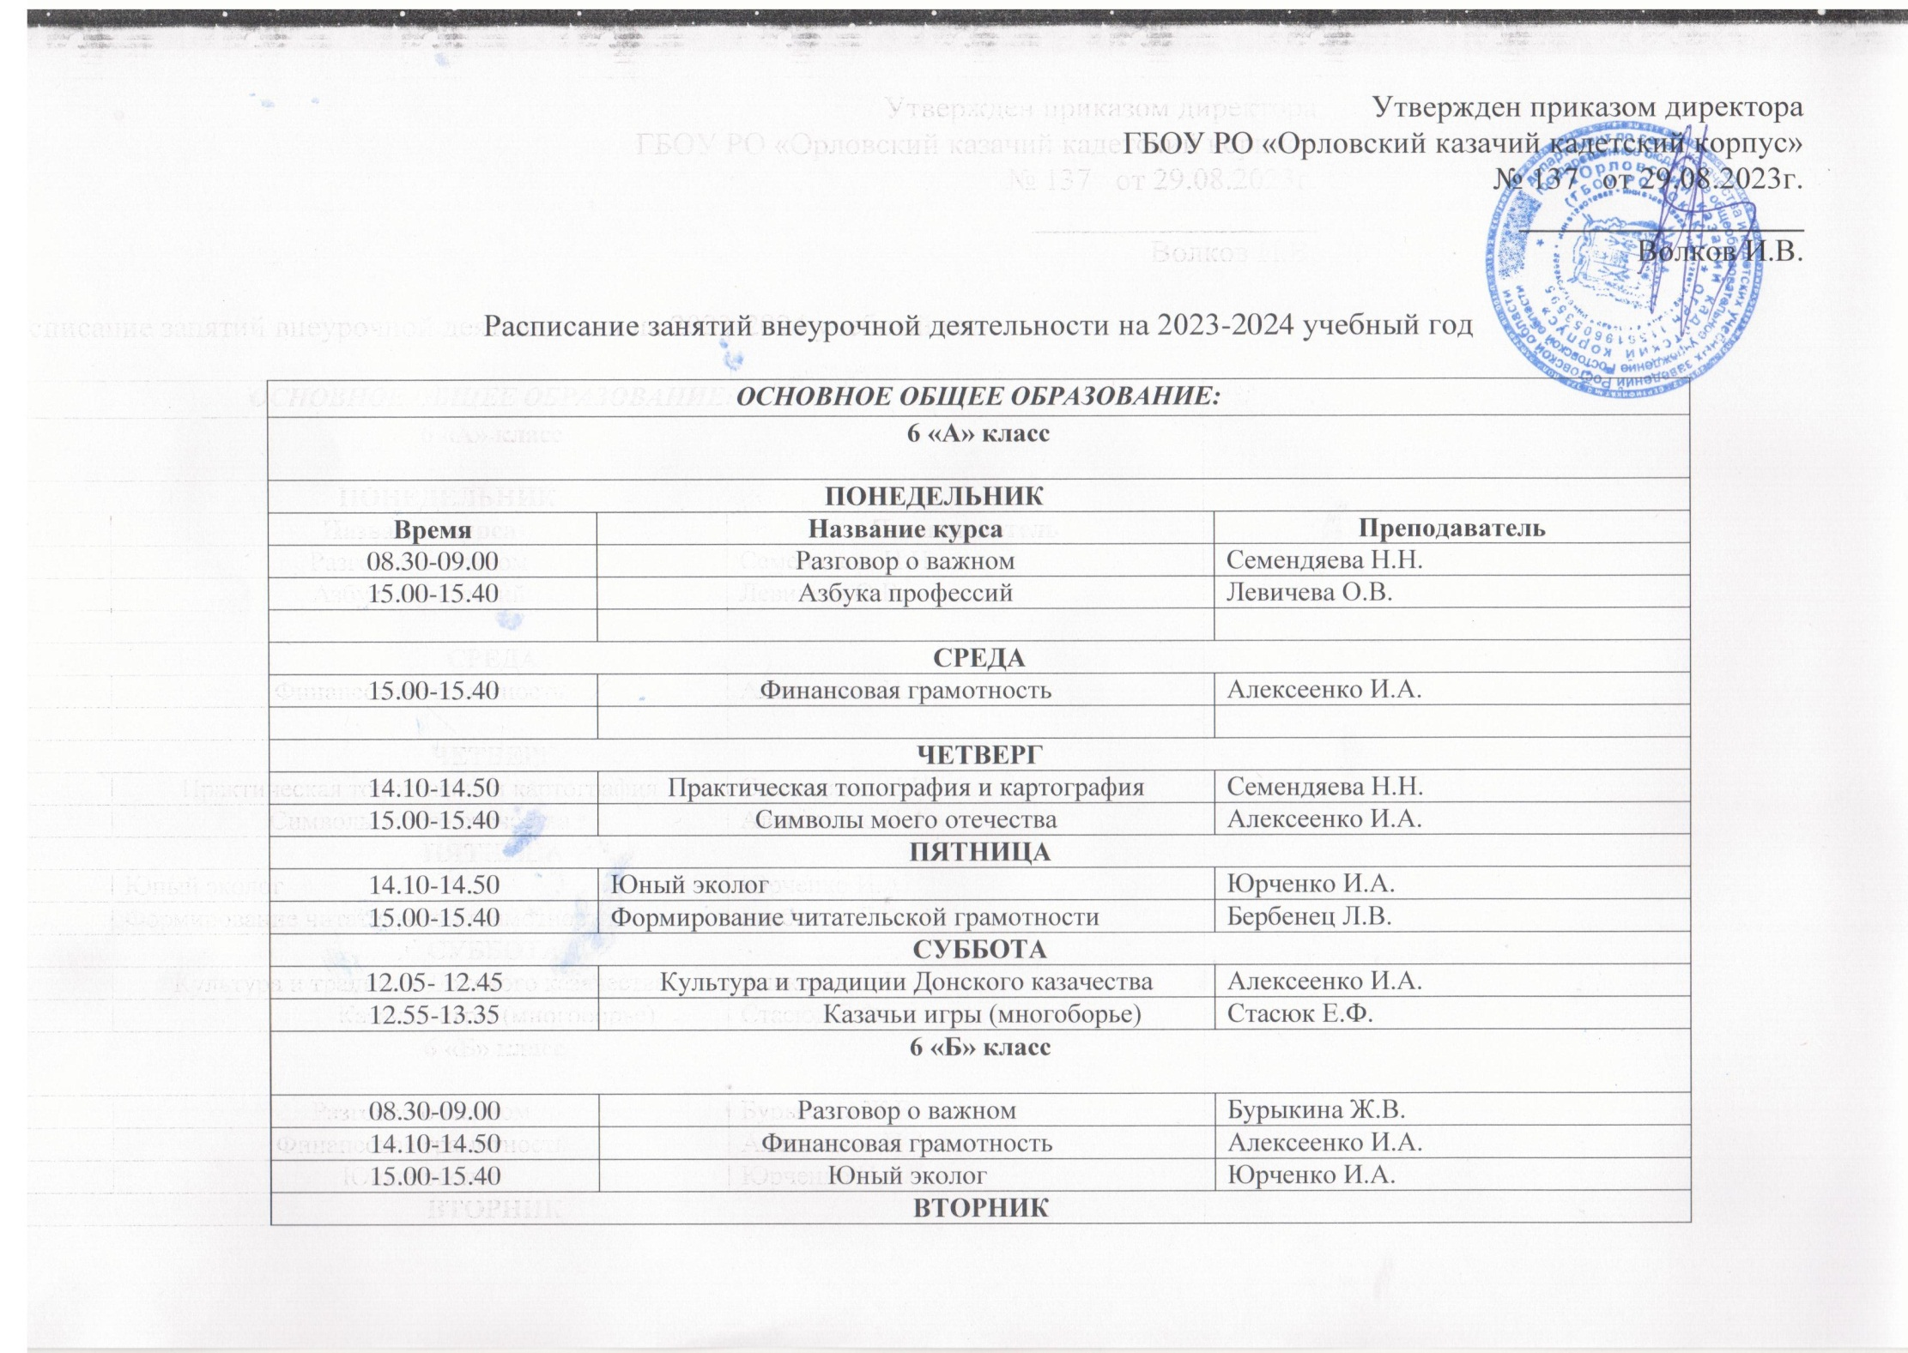
14.10-14.50 | Формирование читательской грамотности | Бербенец Л.В.
15.00-15.40 | Символы моего отечества | Алексеенко И.А.
СРЕДА
14.10-14.50 | Культура и традиции Донского казачества | Алексеенко И.А.
15.00-15.40 | Практическая топография и картография | Семендяева Н.Н.
СУББОТА
11.15-1155 | Азбука профессий | Левичева О.В.
15.00-15.40 | Казачьи игры | Стасюк Е.Ф.
7 «А» класс
ПОНЕДЕЛЬНИК
08.30-09.00 | Разговоры о важном | Каменцева О.Н.
15.00-15.40 | Любо (хореография) | Прокопенко Н.Н.
ВТОРНИК
14.10-14.50 | Основы чертежной грамотности | Юрченко И.А.
15.00-15.40 | Практическая топография и картография | Семендяева Н.Н.
СРЕДА
14.10-14.50 | Химия вокруг нас | Харенко Р.Н
 | ЧЕТВЕРГ
15.00-15.40 | На пути к выбору профессий | Казеева В.П.
ПЯТНИЦА
14.10-14.50 | Культура и традиции Донского казачества | Задарожняя М.С.
15.00-15.40 | Готов к труду и обороне | Стасюк Е.Ф.
7 «Б» класс
ПОНЕДЕЛЬНИК
08.30-09.00 | Разговоры о важном | Харенко Р.Н.
ВТОРНИК
12.55-13.35 | Любо (хореография) | Прокопенко Н.Н.
15.00-15.40 | Готов к труду и обороне | Стасюк Е.Ф.
СРЕДА
15.00-15.40 | Культура и традиции Донского казачества | Задарожняя М.С.
ЧЕТВЕРГ
14.10-14.50 | На пути к выбору профессии | Казеева В.П.
15.00-15.40 | Практическая топография и картография | Семендяева Н.Н.
ПЯТНИЦА
14.10-14.50 | Химия вокруг нас | Харенко Р.Н.
15.00-15.40 | Основы чертежной грамотности | Юрченко И.А.
8 «А» класс
ПОНЕДЕЛЬНИК
08.30-09.00 | Разговоры о важном | Ишкина Л.Э.
14.10-14.50 | Культура и традиции Донского казачества | Задорожняя М.С.
15.00-15.40 | На пути к выбору профессии | Левичева О.В.
СРЕДА
14.10-14.50 | Практическая топография и картография | Семендяева Н.Н.
ЧЕТВЕРГ
14.10-14.50 | Любо (хореография) | Прокопенко Н.Н.
ПЯТНИЦА
15.00-15.40 | Химия вокруг нас | Харенко Р.Н.
СУББОТА
12.55-13.35 | Основы чертежной грамотности | Юрченко И.А.
14.10-14.50 | Моя экологическая грамотность | Юрченко И.А.
8 «Б» класс
ПОНЕДЕЛЬНИК
08.30-09.00 | Разговоры о важном | Задорожняя М.С.
ВТОРНИК
14.10-14.50 | Химия вокруг нас | Харенко Р.Н.
15.00-15.40 | Моя экологическая грамотность | Юрченко И.А.
СРЕДА
15.00-15.40 | На пути к выбору профессии | Левичева О.В.
ЧЕТВЕРГ
14.10-14.50 | Культура и традиции Донского казачества | Задорожняя М.С.
ПЯТНИЦА
14.10-14.50 | Практическая топография и картография | Семендяева Н.Н.
15.00-15.40 | Любо (хореография) | Прокопенко Н.Н.
СУББОТА
12.05-12.45 | Основы чертежной грамотности | Юрченко И.А.
9 «А» класс
ПОНЕДЕЛЬНИК
08.30-09.00 | Разговоры о важном | Алексеенко И.А.
14.10-14.50 | Практическая топография и картография | Семендяева Н.Н.
15.00-15.40 | Общая грамотность | Ишкина Л.Э.
ВТОРНИК
14.10-14.50 | Основы финансовой грамотности | Алексеенко И.А.
15.00-15.40 | Математическая грамотность | Сердюк И.В.
СРЕДА
14.10-14.50 | Моя экологическая грамотность | Юрченко И.А.
15.00-15.40 | Готов к труду и обороне | Стасюк Е.Ф.
ЧЕТВЕРГ
14.10-14.50 | Физика в природных явлениях | Прытова А.И.
15.00-15.40 | Химия вокруг нас | Харенко Р.Н.
СУББОТА
14.10-14.50 | Практическая топография и картография | Семендяева Н.Н.
9 «Б» класс
ПОНЕДЕЛЬНИК
08.30-09.00 | Разговоры о важном | Левичева О.В.
15.00-15.40 | Практическая топография и картография | Семендяева Н.Н.
ВТОРНИК
14.10-14.50 | Математическая грамотность | Сердюк И.В.
15.00-15.40 | Химия вокруг нас | Харенко Р.Н.
СРЕДА
15.00-15.40 | Моя экологическая грамотность | Юрченко И.А.
ПЯТНИЦА
14.10-14.50 | Физика в природных явлениях | Прытова А.И.
15.00-15.40 | Основы финансовой грамотности | Алексеенко И.А.
СУББОТА
12.05-12.45 | Общая грамотность | Ишкина Л.Э.
14.10-14.50 | Готов к труду и обороне | Стасюк Е.Ф.
15.00-15.40 | На пути к выбору профессии | Левичева О.В.
СРЕДНЕЕ ОБЩЕЕ ОБРАЗОВАНИЕ:
10 класс
ПОНЕДЕЛЬНИК
08.30-09.00 | Разговоры о важном | Юрченко И.А.
СРЕДА
15.00-15.40 | Культура поведения в казачьей семье | Харенко Р.Н.
ЧЕТВЕРГ
14.10-14.50 | Культура и традиции Донского казачества | Алексеенко И.А.
15.00-15.40 | Мой выбор | Левичева О.В.
ПЯТНИЦА
15.00-15.40 | Основы военной топографии | Семендяева Н.Н.
СУББОТА
12.05-12.45 | Я выбираю ГТО | Стасюк Е.Ф.
12.55-13.35 | Финансовая грамотность | Алексеенко И.А.
11 класс
ПОНЕДЕЛЬНИК
08.30-09.00 | Разговоры о важном | Сердюк И.В.
15.00-15.40 | Культура поведения в казачьей семье | Харенко Р.Н.
ВТОРНИК
15.00-15.40 | Культура и традиции Донского казачества | Задорожняя М.С.
СРЕДА
15.00-15.40 | Математическая грамотность | Сердюк И.В.
ЧЕТВЕРГ
15.00-15.40 | Я выбираю ГТО | Стасюк Е.Ф.
ПЯТНИЦА
15.00-15.40 | Лабораторный практикум | Каменцева О.Н.

